遵义市妇幼保健院（新蒲医院）
生殖医学中心科室规划设计项目

规划设计方案

日 期：二○二二年六月
医院生殖医学中心科室规划设计项目
1、项目简要说明
1、资金来源：自筹资金
2、预算金额: 900万元
3、项目概况：本项目计划规划医院门急诊综合楼：二层中老年妇女治未病中心；二层产后康复；二层孕产保健部；二层妇女保健部， 建设面积约为340+620+530+530㎡, 主要规划生殖医学中心：临床诊疗区（妇科，男科等），手术室实验室区（为IVF手术室实验室区域，IUI手术室实验室区域），术后检测，档案办公区及其他辅助用房等。
2、 规划设计说明
（一）规划使用
方案：
二层中老年妇女治未病中心：规划男科诊疗区，
规划前：
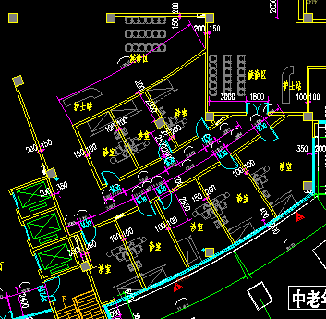

初步规划后：
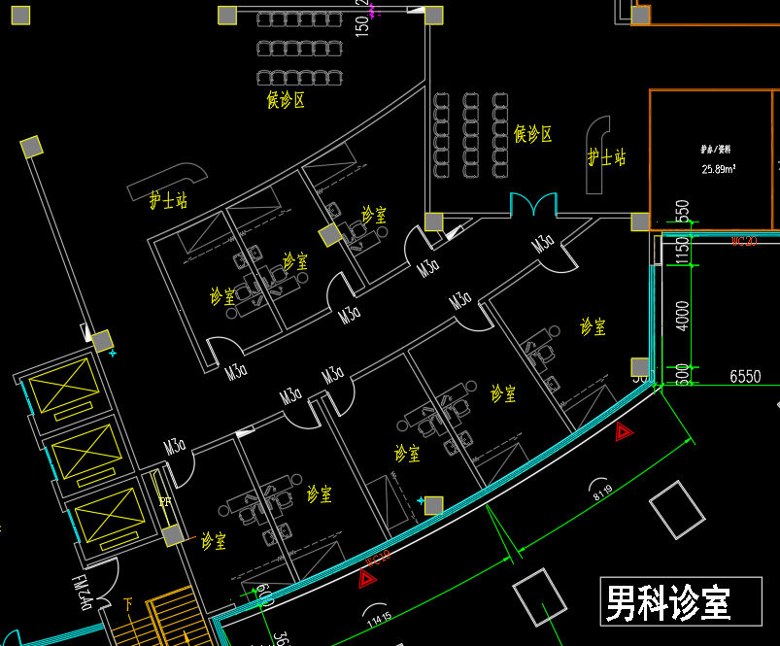

二层产后康复: 规划IUI手术室实验室，男科实验室区域
规划前：
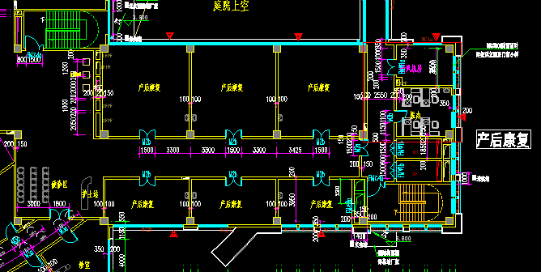

初步规划后：
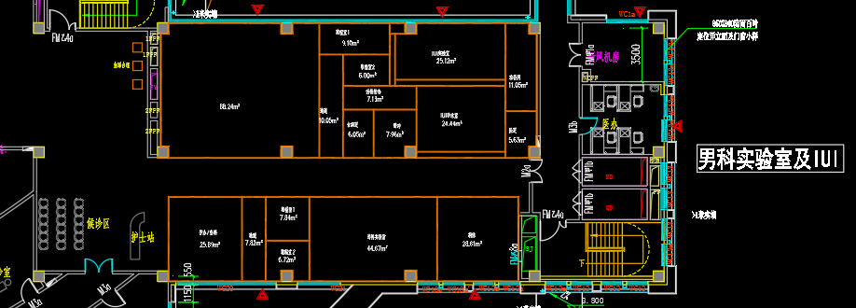
二层孕产保健部: 规划生殖妇科诊疗区，妇科治疗，及术后检测区;
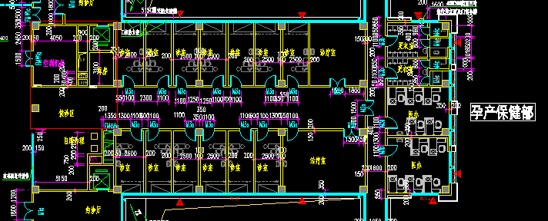
规划前：

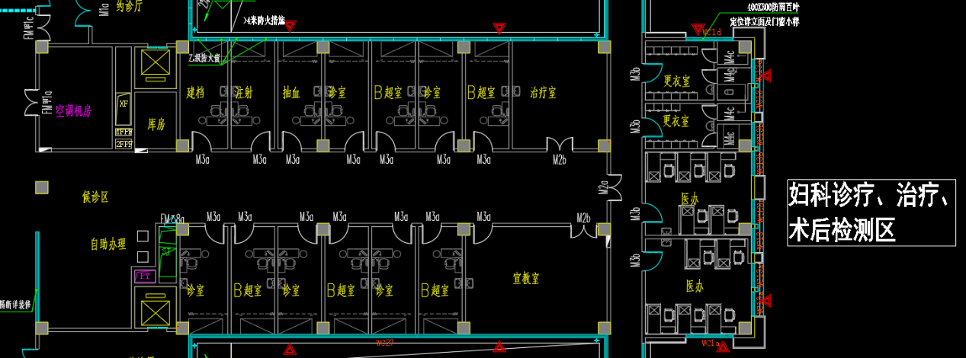
初步规划后：

二层妇女保健部:规划IVF手术室实验室区域;
规划前：
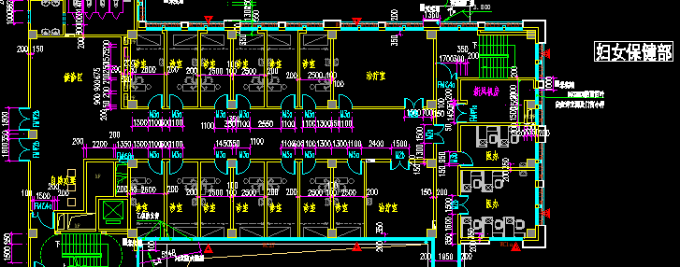
初

步规划后：
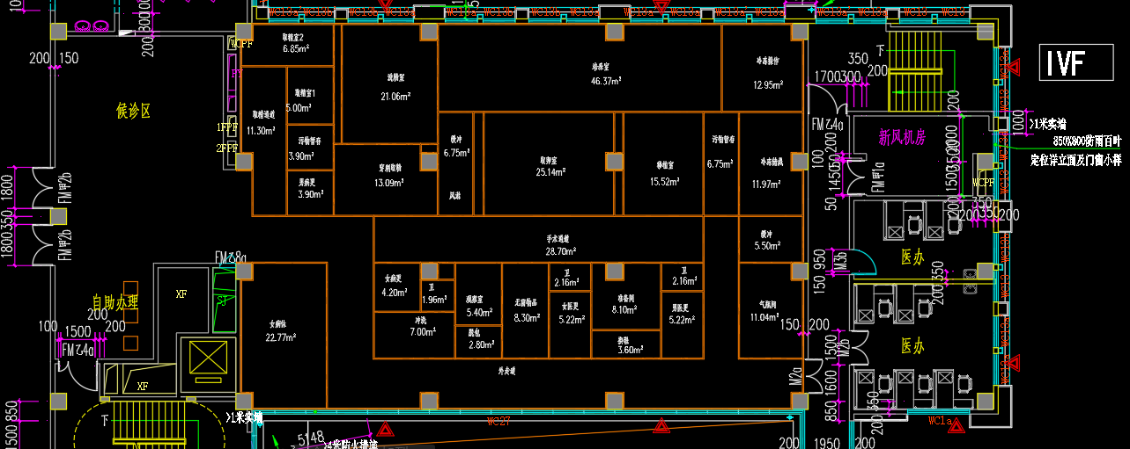

使用各部分右侧区域（原医生办及更衣等区域）：规划生殖中心档案，办公区及其他辅助区域，
规划前： 初步规划后：
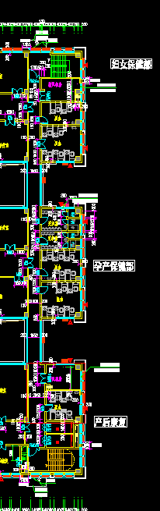
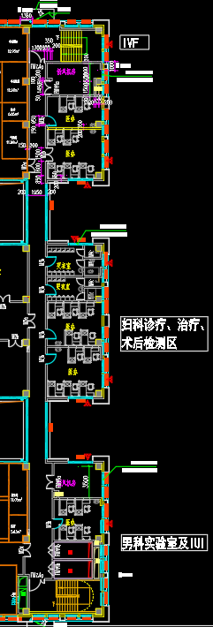

主要功能区域的基本设计要求
根据《卫生部关于修订人类辅助生殖技术与人类精子库相关技术规范、基本标准和伦理原则的通知》（即卫生部卫科教发176号文件），等人类辅助生殖技术相关要求，进一步提高生殖医学科诊疗条件，经科室讨论，新建生殖医学科。
1、主要功能区
（1）体外受精-胚胎移植区（IVF）
（2）人工授精区（IUI）
（3）妇科诊疗区
（4）男科诊疗区及男科实验室
（5）术后检测诊疗区
（6）其他区域：
1.医生护士办公区
2.资料档案室及其他辅

